**Funciones inversas**

Una función inversa tiene la siguiente forma algebraica:

$$f\left(x\right)=\frac{k}{x}$$

$k$ es un número real distinto de 0

La gráfica es una curva que se llama hipérbola.

Características de las funciones inversas

* El dominio lo forman todos los números reales menos el 0.
* La imagen la forman todos los números reales menos el 0.
* La función no es continua en $x=0$
* La gráfica no corta a los ejes de coordenadas.
* A medida que los valores de $x$ se aproximan a cero, la gráfica se acerca al eje Y. Decimos que la gráfica tiene una asíntota vertical en $x=0$
* A medida que los valores de $x$ crecen o decrecen, la gráfica se acerca al eje X. Decimos que la gráfica tiene una asíntota horizontal en $y=0$
* La función es simétrica respecto al origen (función par).

Representación

|  |  |
| --- | --- |
| ../../../../Desktop/Sin%20título.jpg  I  IV  II  III $$f\left(x\right)=\frac{1}{x}$$ Si $k>0$ se cumple que:   * La función es decreciente. * La gráfica está situada en los cuadrantes 1º y 3º. | ../../../../Desktop/Sin%20título.jpg  Si se cumple que:   * La función es creciente. * La gráfica está situada en los cuadrantes 2º y 4º. |

Ejemplo

Representa la siguiente función y da sus características:

$$f\left(x\right)=\frac{3}{x}$$

En este caso, sabemos lo siguiente:

$k=3$

* La función es decreciente.
* La función está situada en los cuadrantes 1º y 3º.

Hacemos una tabla de valores:

|  |  |  |  |  |
| --- | --- | --- | --- | --- |
| $$x$$ | -6 | -1 | 1 | 6 |
| $$f(x)$$ | -0.5 | -3 | 3 | 0.5 |

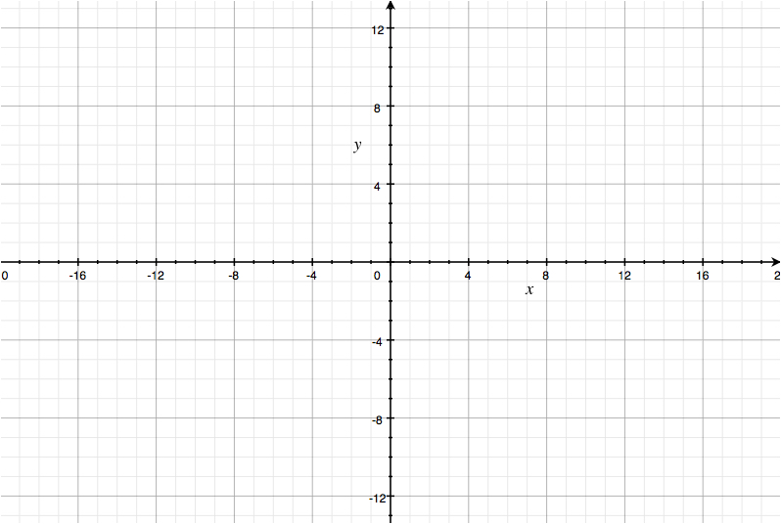

$Dom\left(f\left(x\right)\right)=R-\left\{0\right\}$ $$Im\left(f\left(x\right)\right)=R-\left\{0\right\} \\ Decreciente→\left(-∞,0\right)∪\left(0,+∞\right)$$

Simétrica respecto al origen (función par)

No presenta máximos ni mínimos.

No corta ni el ejeX ni el eje Y